Suzdalenko Alexey Tarea DIW03.

ACTIVIDAD 1.
1. ¿Que es diseño UX/UI?

Diseño UX (Experiencia de Usuario): Se enfoca en mejorar la experiencia general de los usuarios al interactuar con un producto digital, como un sitio web o aplicación. Considera aspectos como la facilidad de uso, la lógica de navegación y la accesibilidad. El objetivo principal del diseño UX es asegurar que los usuarios encuentren valor y satisfacción al usar el producto.
Diseño UI (Interfaz de Usuario): Se centra en la apariencia visual y la presentación del producto. Incluye elementos como los colores, tipografía, iconos, botones y la disposición de los elementos en pantalla. El diseño UI tiene como objetivo crear interfaces atractivas y alineadas con la identidad visual del producto.

Ejemplos de sitios web que siguen principios de UX/UI
- Apple (apple.com): Apple es reconocido por su diseño intuitivo y minimalista. El sitio web proporciona una navegación clara y un diseño limpio, con una disposición visual bien organizada y coherente con su identidad de marca.
- Airbnb (airbnb.com): Airbnb se enfoca en una experiencia de usuario fluida. Los elementos visuales destacan las opciones de alojamiento y facilitan el acceso a información clave. La navegación es intuitiva, lo que facilita la búsqueda y reserva de propiedades.
- Dropbox (dropbox.com): Dropbox utiliza un diseño claro y minimalista que facilita la navegación y comprensión de sus servicios. La interfaz es intuitiva y los iconos y gráficos son consistentes, ayudando a los usuarios a navegar de forma sencilla.

2. ¿Qué es WAI-ARIA ?
WAI-ARIA (Web Accessibility Initiative - Accessible Rich Internet Applications) es una especificación desarrollada por el W3C (World Wide Web Consortium) para mejorar la accesibilidad en aplicaciones y sitios web, especialmente en aquellos que contienen elementos dinámicos e interactivos. Su principal propósito es permitir que personas con discapacidades, que utilizan tecnologías de asistencia (como lectores de pantalla), puedan navegar y comprender el contenido de una página web de manera efectiva.

¿Cómo funciona WAI-ARIA?
WAI-ARIA agrega atributos específicos en el HTML, llamados "atributos ARIA," que proporcionan información adicional sobre los elementos de la interfaz. Estos atributos permiten:
- Definir roles para describir el propósito de un elemento (por ejemplo, role="button" para un elemento de botón interactivo).
- Especificar estados y propiedades, como aria-disabled (para indicar que un elemento está deshabilitado) o aria-expanded (para indicar si una sección es colapsable y está expandida).
- Mejorar la semántica de elementos dinámicos que los lectores de pantalla y otras tecnologías de asistencia pueden no interpretar correctamente.

Tecnologías de WAI-ARIA para mejorar la accesibilidad
- Lectores de pantalla: Los atributos ARIA son interpretados por lectores de pantalla, como JAWS o NVDA, para comunicar información sobre la estructura y el estado de los elementos en una página web, facilitando la navegación para personas con discapacidades visuales.
- Teclado: WAI-ARIA permite mejorar la navegación por teclado, agregando soporte para interacciones en elementos que normalmente no son navegables sin un mouse. Esto beneficia a usuarios con discapacidades motoras.
- Dispositivos Braille: Los dispositivos Braille pueden usar la información proporcionada por WAI-ARIA para traducir el contenido de la web a Braille, ofreciendo una experiencia accesible a personas ciegas o con visión reducida.
- Compatibilidad con APIs de accesibilidad: WAI-ARIA interactúa con las APIs de accesibilidad de los sistemas operativos (como Microsoft UI Automation en Windows), permitiendo una mejor integración de contenido web accesible.

Ejemplo básico de WAI-ARIA en uso:
html
Copiar código
<button aria-label="Cerrar el menú" aria-expanded="false" role="button">X</button>
En este ejemplo, el botón se etiqueta para describir su propósito (cerrar el menú) y comunica su estado actual (colapsado o expandido) para mejorar la comprensión de usuarios que dependen de tecnologías de asistencia.

ACTIVIDAD 2.
Informe de Evaluación de Usabilidad y Accesibilidad del Sitio Web www.santander.es (Portal del Ayuntamiento de Santander). Este informe evalúa la usabilidad y accesibilidad del sitio web del Ayuntamiento de Santander. Se pretende identificar las principales fortalezas y debilidades en la experiencia de usuario.

Evaluación de Usabilidad
- Objetivos y Propósito del Sitio
  - Claridad de objetivos: El sitio web del Ayuntamiento tiene objetivos claros de informar y facilitar el acceso a servicios municipales, incluyendo noticias, trámites, y eventos locales.
  - Contenido relevante: Los contenidos están alineados con el propósito de informar a los ciudadanos sobre temas de interés general y servicios municipales.
- Identidad e Información
  - Visibilidad de la identidad: El logotipo y la identidad visual del Ayuntamiento son visibles en la cabecera, ayudando a que el usuario identifique rápidamente la web como oficial.
  - Información de contacto: Se ofrecen múltiples canales de contacto, incluyendo teléfono y correo electrónico, aunque podría mejorarse la visibilidad de estos en las diferentes secciones.
  - Política de privacidad: La política de privacidad es accesible desde el pie de página, cumpliendo con los requisitos de protección de datos.
- Lenguaje y Redacción
  - Uso del lenguaje: El lenguaje es claro y accesible, con un tono formal y respetuoso. Sin embargo, algunos términos técnicos o específicos podrían dificultar la comprensión a usuarios con menos conocimientos en ciertos temas.
  - Coherencia y claridad: Los párrafos son breves y se respeta la estructura de "1 párrafo = 1 idea", facilitando la lectura.
- Rotulado
  - Claridad en los rótulos: En general, los rótulos son intuitivos y permiten comprender el contenido de cada sección.
  - Uso de estándares: Se utilizan rótulos comunes como “Inicio”, “Servicios”, “Contacto”, lo cual es positivo para la familiaridad del usuario.
  - Consistencia en los enlaces: Los rótulos de los enlaces son coherentes con su contenido, evitando confusiones.
- Estructura y Navegación
  - Organización del sitio: La estructura es jerárquica y equilibrada en cuanto a la profundidad y anchura de la navegación.
  - Identificación de enlaces: Los enlaces están debidamente señalizados, con cambios visuales en estado activo o visitado.
  - Navegación predictiva: La navegación es en general predecible, aunque se podrían añadir elementos de navegación adicionales como “breadcrumbs” para facilitar la orientación.
  - Evitar enlaces rotos: Durante el análisis, no se identificaron enlaces rotos, lo cual es positivo para la experiencia del usuario.
- Diseño de la Página (Layout)
  - Zonas de alta relevancia: Las zonas de la página con información más relevante (como la sección central) están bien aprovechadas.
  - Organización visual: La interfaz es limpia y con buena distribución visual, utilizando espacios en blanco para separar contenido, lo cual facilita la lectura.
  - Evitar sobrecarga informativa: Aunque la página principal presenta múltiples secciones, se ha logrado un buen balance en la cantidad de información mostrada.
- Búsqueda
  - Disponibilidad de buscador: Existe una barra de búsqueda en la parte superior de la página, facilitando el acceso rápido a contenido específico.
  - Resultados de búsqueda comprensibles: Los resultados son claros y proporcionan enlaces relevantes, lo cual mejora la eficiencia en la navegación.
- Elementos Multimedia
  - Accesibilidad de multimedia: Los elementos multimedia (imágenes, videos) están optimizados en resolución y ofrecen valor añadido. Sin embargo, no todos los videos incluyen subtítulos, lo cual limita la accesibilidad para personas con discapacidades auditivas.
- Ayuda
  - Funcionalidad de ayuda: No se dispone de una sección de Ayuda visible. Se recomienda incorporar una sección de preguntas frecuentes (FAQs) o una guía rápida sobre cómo realizar trámites en línea.

Evaluación de Accesibilidad
- Tipografía y Tamaño de Fuente
  - Escalabilidad de la fuente: Las fuentes están definidas en valores relativos, lo cual permite su escalado para facilitar la lectura. El tipo de fuente y el contraste entre texto y fondo son adecuados.
- Compatibilidad con Navegadores y Resoluciones
  - Soporte multiplataforma: El sitio es compatible con diferentes navegadores y ajusta correctamente su diseño en diversas resoluciones de pantalla.
  - Uso de imágenes con atributos alt: Las imágenes incluyen etiquetas alt, permitiendo una experiencia más accesible para usuarios con lectores de pantalla.
- Optimización de la Página
  - Peso de la página: La velocidad de carga es aceptable, aunque la optimización de algunos recursos (como imágenes o scripts) podría mejorar la experiencia en dispositivos móviles o conexiones lentas.
- Impresión de Páginas
  - Diseño de impresión: Las páginas imprimibles están bien formateadas, con el contenido ajustado para evitar cortes en los márgenes.

Control y Retroalimentación
- Información del estado al usuario
  - Mensajes claros de estado: Cuando se realiza una acción (por ejemplo, enviar un formulario), el sitio informa al usuario sobre el estado de la operación.
- Manejo de errores
  - Mensajes de error claros: Los mensajes de error son específicos y proporcionan orientación sobre cómo resolver el problema.
- Libertad para el usuario
  - Control sobre la interfaz: No se utilizan ventanas emergentes o elementos intrusivos que puedan afectar la experiencia de usuario. Además, el usuario tiene libertad para usar los botones de navegación del navegador.

Conclusiones y Recomendaciones
El sitio web del Ayuntamiento de Santander cumple con varios de los principios de usabilidad y accesibilidad, facilitando a los ciudadanos el acceso a servicios e información relevante. A continuación se destacan algunas recomendaciones para mejorar la experiencia:
- Mejorar el soporte de accesibilidad para multimedia: Añadir subtítulos a los videos para personas con discapacidades auditivas.
- Incluir sección de ayuda o FAQs: Facilitar una sección de preguntas frecuentes ayudaría a los usuarios a resolver dudas comunes sin necesidad de soporte adicional.
- Agregar breadcrumbs: Implementar una navegación con “breadcrumbs” permitiría una mejor orientación al usuario.
Este análisis ha identificado áreas de mejora para optimizar la experiencia del usuario en el sitio web, contribuyendo a una mayor accesibilidad e inclusión para todos los visitantes.

ACTIVIDAD 3:
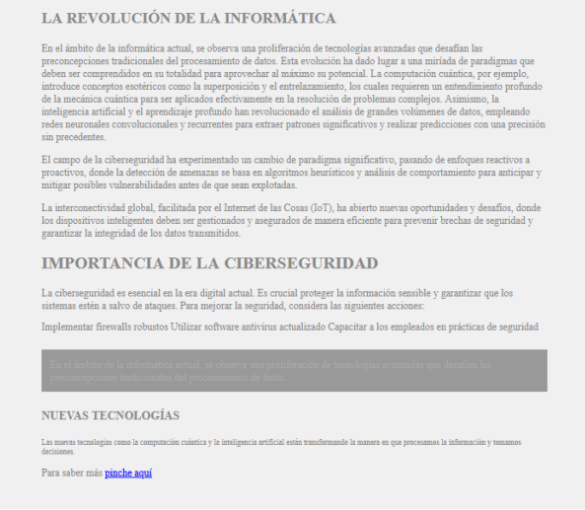
.
.
.
.
.
.
.
..
.
.
.
.
.
.
.
.
.
.
.
.
.
.
.
.
.
.
.

.
.
.

Problemas de Usabilidad y Soluciones
- Contraste Insuficiente en el Texto
  - Problema: En la sección sombreada en gris claro, el texto no tiene suficiente contraste con el fondo, lo que dificulta la lectura, especialmente para usuarios con dificultades visuales.
  - Solución: Aumentar el contraste entre el texto y el fondo. Por ejemplo, utilizar un fondo más oscuro o un texto en un tono más oscuro sobre el fondo claro. Puedes utilizar herramientas de accesibilidad como el WCAG Contrast Checker para asegurarte de cumplir con los estándares de contraste.
- Legibilidad y Tamaño de Fuente
  - Problema: El texto tiene un tamaño y un interlineado que pueden dificultar la lectura en pantallas más pequeñas o para usuarios con visión reducida.
  - Solución: Aumentar ligeramente el tamaño de la fuente y el interlineado para mejorar la legibilidad. Por ejemplo, un tamaño de fuente de al menos 16px y un interlineado de 1.5 em facilitarían la lectura del contenido.
- Espaciado Insuficiente entre Bloques de Texto
  - Problema: Los bloques de texto están muy cerca unos de otros, lo que hace que el contenido se vea denso y dificulta la diferenciación de secciones.
  - Solución: Añadir mayor margen o padding entre los distintos títulos y párrafos para hacer el contenido más accesible y organizado visualmente.
- Uso de Listas en Puntos Clave
  - Problema: En la sección "IMPORTANCIA DE LA CIBERSEGURIDAD," los elementos están escritos en forma de texto continuo, lo cual dificulta la rápida identificación de cada recomendación.
  - Solución: Utilizar listas con viñetas o números para destacar puntos clave, como "Implementar firewalls robustos," "Utilizar software antivirus actualizado," y "Capacitar a los empleados." Esto mejora la estructura visual y facilita la comprensión.
- Mejora en los Enlaces de Navegación
  - Problema: El enlace de "pinche aquí" en la sección "NUEVAS TECNOLOGÍAS" no es descriptivo y no sigue buenas prácticas de accesibilidad. Los usuarios no pueden predecir a dónde los llevará el enlace, lo que afecta la accesibilidad y usabilidad.
  - Solución: Cambiar el texto del enlace por uno más descriptivo, como "Para más información sobre nuevas tecnologías, haga clic aquí." Esto facilita la navegación, especialmente para usuarios que dependen de lectores de pantalla.
- Uso de Encabezados y Jerarquía Visual
  - Problema: Aunque hay encabezados en la página, la jerarquía visual podría mejorarse. Esto es fundamental para que los usuarios comprendan la estructura de la información.
  - Solución: Asegurarse de que los encabezados sigan una jerarquía (por ejemplo, <h1>, <h2>, <h3>) y diferenciar visualmente los títulos y subtítulos, utilizando estilos que hagan que se destaquen claramente en la página.
- Adaptabilidad a Dispositivos Móviles
  - Problema: La imagen no da detalles sobre la adaptabilidad, pero dado que esto es crucial para la usabilidad en dispositivos móviles, es importante asegurarse de que el sitio esté optimizado para distintas resoluciones de pantalla.
  - Solución: Usar CSS responsive para que el diseño se adapte bien a dispositivos móviles y pantallas más pequeñas, permitiendo que el texto se reorganice de forma adecuada y mantenga la legibilidad.

Resumen de Mejora de Usabilidad
Aplicando estas soluciones se lograría:
- Mejor legibilidad y contraste en el texto.
- Mayor claridad en la organización de la información mediante listas y separación de bloques.
- Mejor descripción de enlaces para facilitar la navegación y accesibilidad.
- Asegurar la adaptabilidad para diversos dispositivos, proporcionando una experiencia de usuario consistente en todas las plataformas.
Estas mejoras ayudarán a hacer el contenido más accesible y fácil de usar para una mayor variedad de usuarios.

ACTIVIDAD 4. Resultado de las propuestas de usabilidad:

Aplicando algunas de las soluciones para mejorar la usabilidad de la pagina propuestas en la anterior tarea logramos el siguiente objetivo, que es una mejora de usabilidad de la pagina.

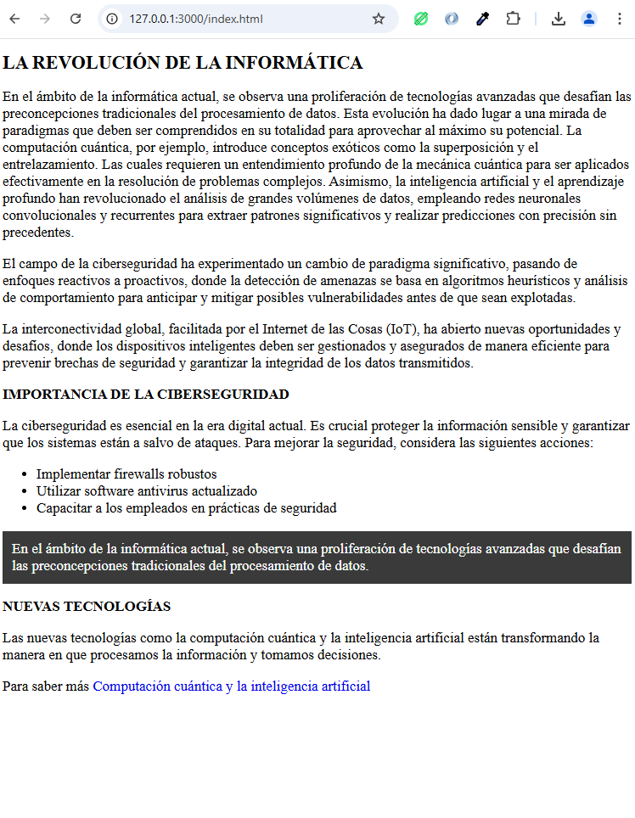
.

Ahora la usabilidad de la pagina a mejorado significativamente.

